Las once provincias de Antioquia, comparadas
  - Análisis comparativo del sistema provincial
Proyecto Provincias · Planes Estratégicos Provinciales de Antioquia
10 de agosto de 2026
Table of Contents

Cómo leer este documento. Compara las once Provincias Administrativas y de Planificación entre sí y frente al departamento. Todas las cifras salen de las mismas tablas que publican los informes provinciales: si una provincia dice un número en su informe, aquí dice exactamente el mismo. Las notas Verificar con el equipo marcan lo que el dato no sostiene por sí solo.

El sistema provincial dentro de Antioquia
Las once Provincias Administrativas y de Planificación agrupan 88 de los 125 municipios de Antioquia. Ese 70,4 % de los municipios reúne el 78,9 % de la población departamental y el 54,5 % de su territorio. La diferencia entre las tres cifras ya dice algo sobre el diseño del esquema: cubre más población que territorio, porque los municipios que quedan fuera son en promedio más extensos y menos poblados. Los 37 municipios que no pertenecen a ninguna provincia ocupan 28.596 km² y albergan 1.463.691 habitantes. No son un residuo: son casi la mitad del territorio del departamento. Cualquier lectura de los Planes Estratégicos Provinciales como instrumento de ordenamiento departamental tiene que decir qué ocurre con ese resto.
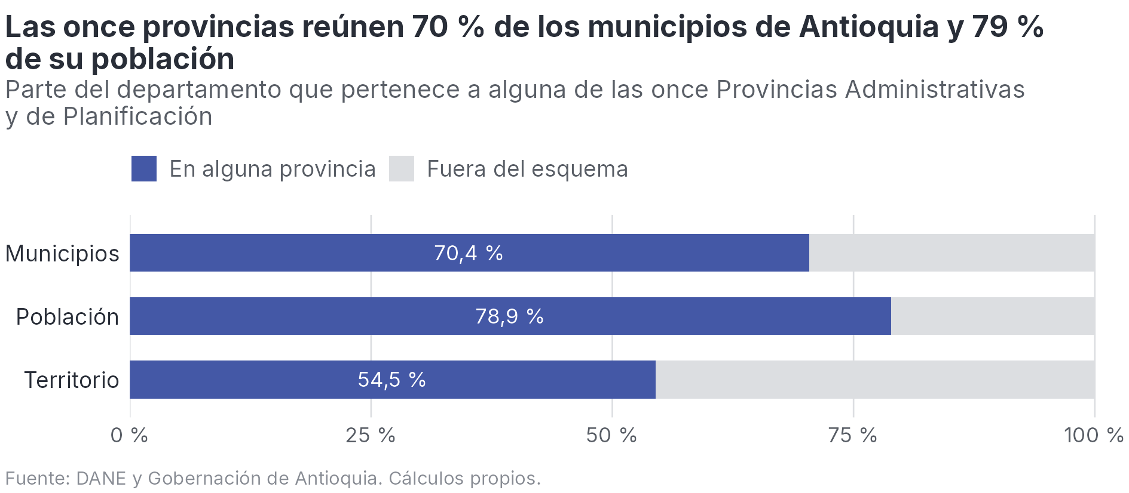
1. Cobertura del sistema provincial sobre el departamento
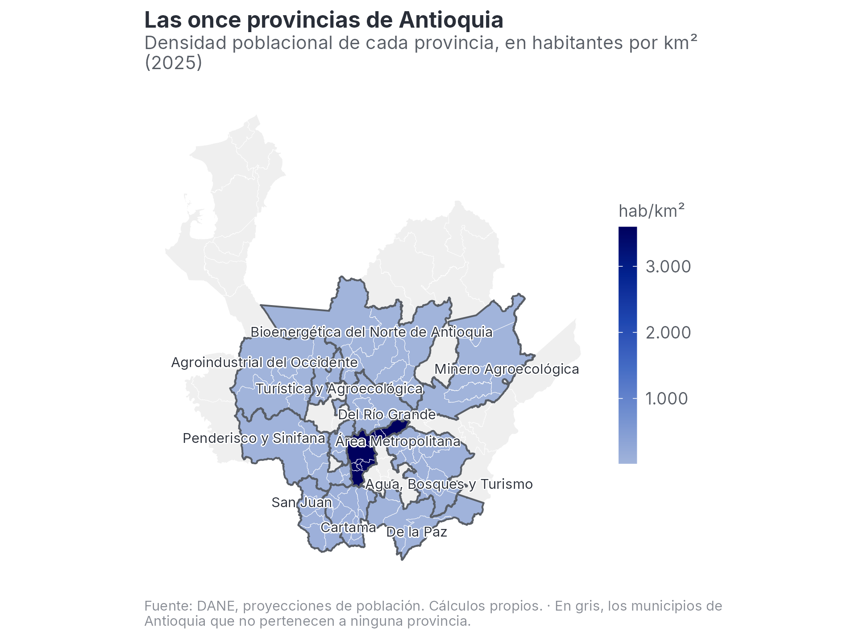
2. Las once provincias y su densidad poblacional

Tamaño y forma de las provincias
El sistema es profundamente asimétrico. Área Metropolitana concentra por sí sola 4.194.012 habitantes, mientras que Turística y Agroecológica (66.792) y Agroindustrial del Occidente (81.100) no llegan a esa escala. La razón entre la provincia más poblada y la menos poblada es de 63 a 1; en extensión, la razón es de 6,5 a 1, con Bioenergética del Norte de Antioquia (7.550 km²) y Minero Agroecológica (5.095 km²) a la cabeza. Esa asimetría no es un defecto de diseño sino el reflejo de que el Área Metropolitana entra al esquema con la lógica de una conurbación y las otras diez con la de un territorio rural. De hecho, 6 de las once provincias tienen más de la mitad de su población en centros poblados y rural disperso; las más rurales son Turística y Agroecológica (66,0 %) y Agroindustrial del Occidente (61,3 %). Comparar la primera con las otras diez en cualquier indicador per cápita exige tener presente esta diferencia de naturaleza.
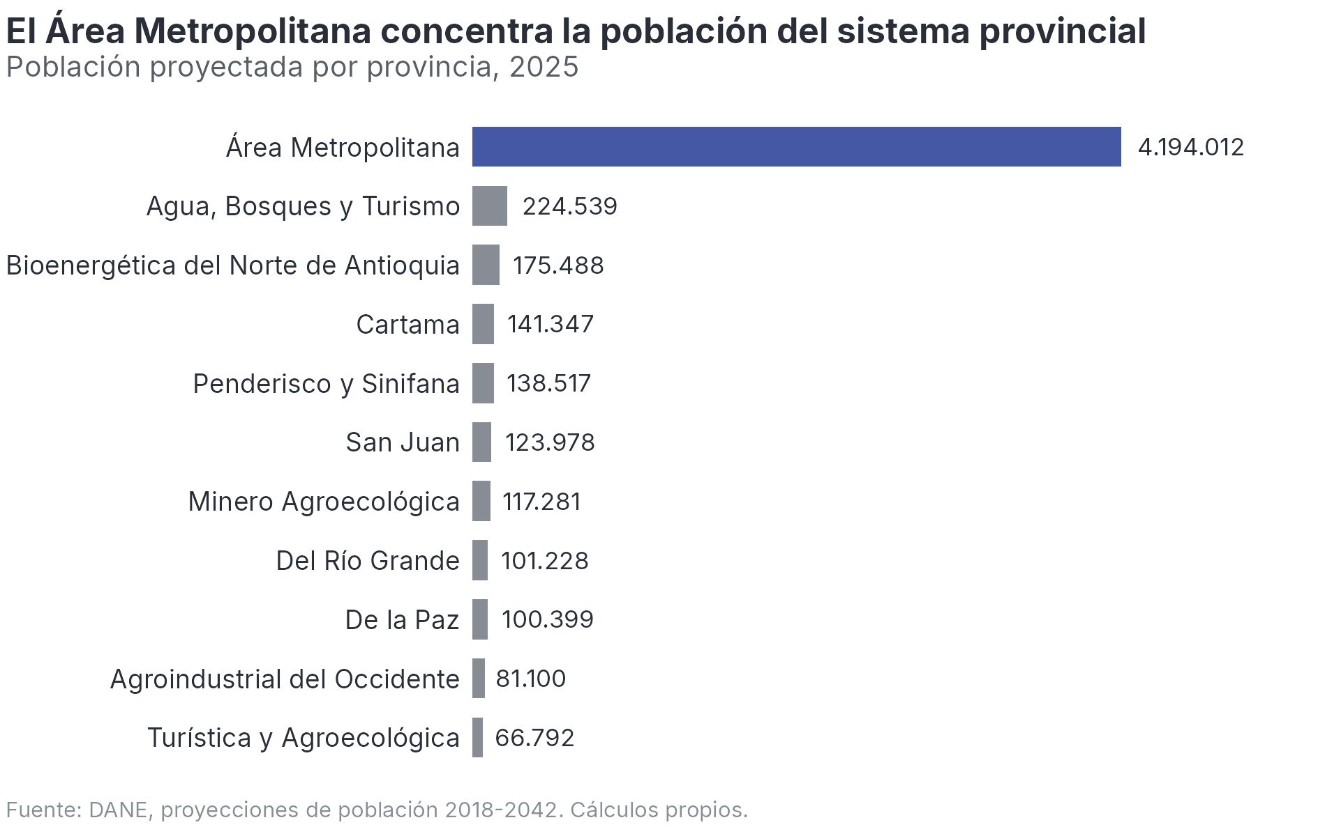
3. Población por provincia
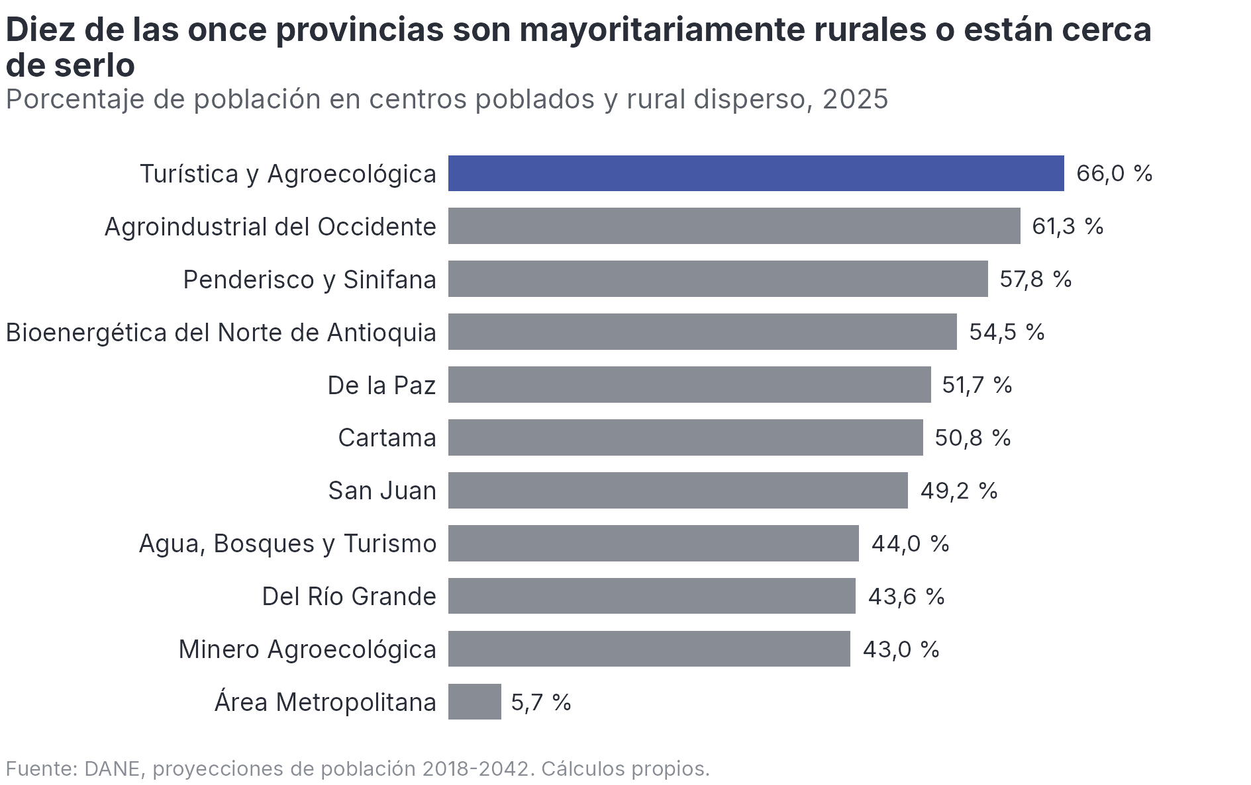
4. Ruralidad por provincia
Tabla 1. Tamaño y forma de las once provincias
Provincia | Municipios | Población 2025 | Extensión (km²) | Densidad (hab/km²) | Población rural
Agroindustrial del Occidente | 6 | 81.100 | 4.703,2 | 17,2 | 61,3 %
Bioenergética del Norte de Antioquia | 13 | 175.488 | 7.549,6 | 23,2 | 54,5 %
Del Río Grande | 5 | 101.228 | 1.799,4 | 56,3 | 43,6 %
Turística y Agroecológica | 7 | 66.792 | 1.315,3 | 50,8 | 66,0 %
Agua, Bosques y Turismo | 12 | 224.539 | 3.173,7 | 70,8 | 44,0 %
Cartama | 11 | 141.347 | 1.595,6 | 88,6 | 50,8 %
De la Paz | 5 | 100.399 | 2.583,4 | 38,9 | 51,7 %
San Juan | 6 | 123.978 | 1.390,4 | 89,2 | 49,2 %
Minero Agroecológica | 5 | 117.281 | 5.094,8 | 23,0 | 43,0 %
Penderisco y Sinifana | 8 | 138.517 | 3.836,1 | 36,1 | 57,8 %
Área Metropolitana | 10 | 4.194.012 | 1.167,1 | 3.593,6 | 5,7 %
Fuente: DANE y Gobernación de Antioquia. Cálculos propios.

Condiciones de vida y desarrollo territorial
La pobreza por Necesidades Básicas Insatisfechas separa al sistema en dos bloques. En el extremo alto están Minero Agroecológica (24,7 %), Bioenergética del Norte de Antioquia (19,8 %) y Agroindustrial del Occidente (19,6 %); en el bajo, Área Metropolitana (7,1 %) y Del Río Grande (7,2 %). De las once provincias, 8 superan la incidencia departamental de 11,4 %. El Índice de Ciudades Modernas ordena a las provincias de forma parecida pero no idéntica: encabezan Área Metropolitana (67,1) y Del Río Grande (51,3) y cierran Minero Agroecológica (37,0) y Bioenergética del Norte de Antioquia (39,9), frente a un valor departamental de 59,2. Que los dos ordenamientos no coincidan del todo es informativo: el ICM incorpora dimensiones de gestión pública, seguridad y sostenibilidad que el NBI no mide, de modo que una provincia puede tener carencias materiales y aun así una institucionalidad relativamente sólida, o al revés.
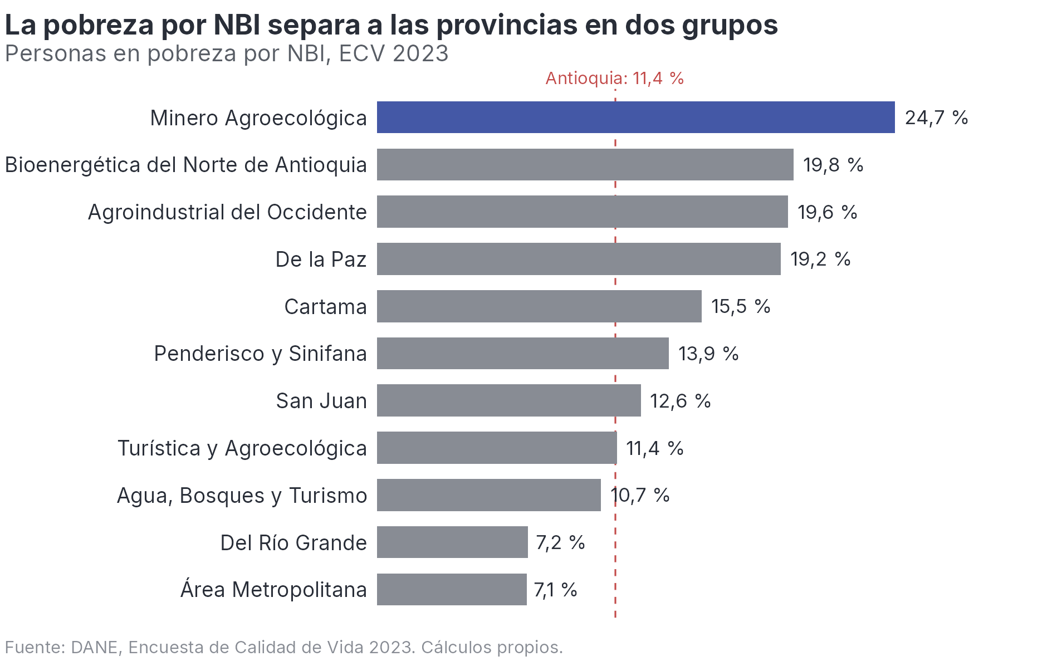
5. Pobreza por NBI en las once provincias
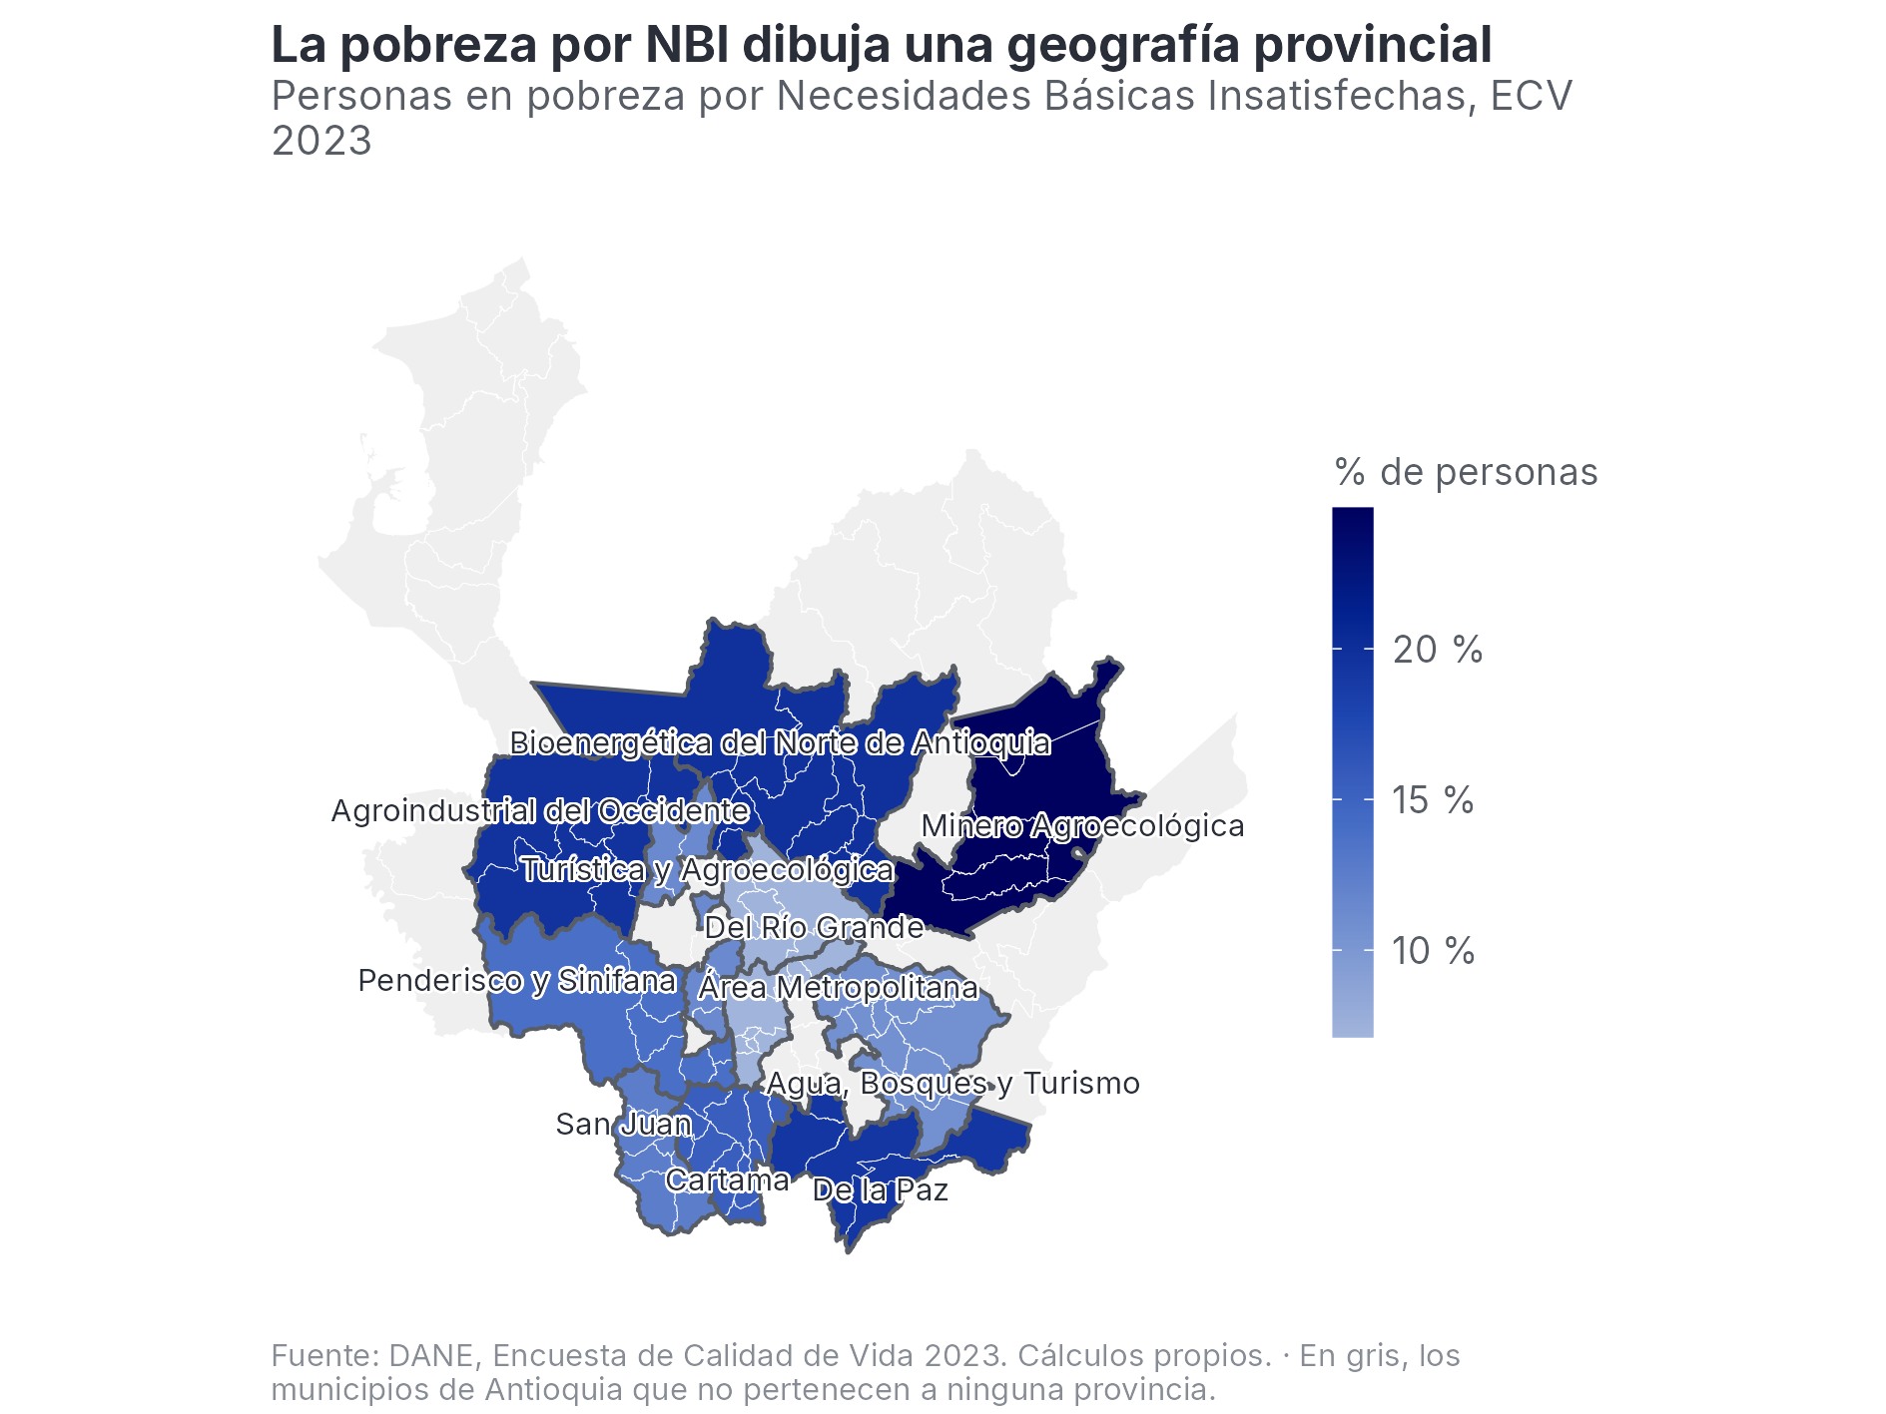
6. Geografía provincial de la pobreza por NBI
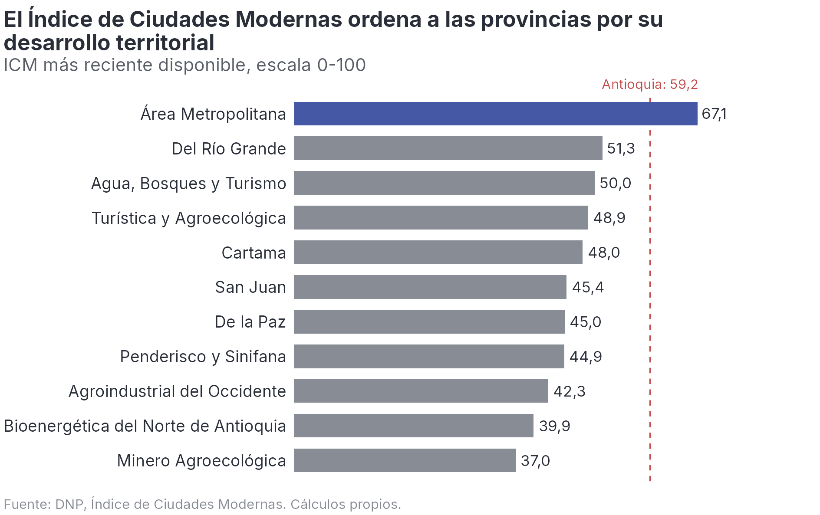
7. Índice de Ciudades Modernas por provincia

Cómo se relacionan las dimensiones
Una comparación entre once territorios permite ver qué indicadores se mueven juntos. Conviene empezar por una relación que no aparece. La ruralidad y la pobreza por NBI muestran una correlación de 0,41 entre las once provincias, pero al excluir al Área Metropolitana —que está en un extremo de las dos variables— la relación cae a 0,04, es decir, prácticamente nula. Entre las diez provincias rurales, ser más rural no predice tener más pobreza. El resultado importa para la formulación: si la ruralidad explicara la pobreza, la política sería la misma en las diez provincias y variaría solo en intensidad. Como no la explica, lo que diferencia a una provincia pobre de una menos pobre hay que buscarlo en otra parte. Las relaciones que sí son fuertes entre esas diez provincias apuntan en esa dirección. El Índice de Ciudades Modernas y la pobreza por NBI se mueven en direcciones opuestas con una correlación de -0,92; el acceso a internet fijo y la competitividad medida por el IMCA van juntos (0,92); la densidad poblacional y el déficit cualitativo de vivienda se oponen (-0,85); y la dependencia económica acompaña a la mortalidad infantil (0,78). El patrón que dibujan no es la ruralidad sino la capacidad: institucional, de infraestructura y de servicios. Estas correlaciones describen, no explican. Con diez u once observaciones no sostienen ninguna inferencia causal, y no se presentan como tal. Sirven para dos cosas concretas: saber qué indicadores son redundantes al construir un tablero de seguimiento, y detectar regularidades que valga la pena investigar con otros métodos.
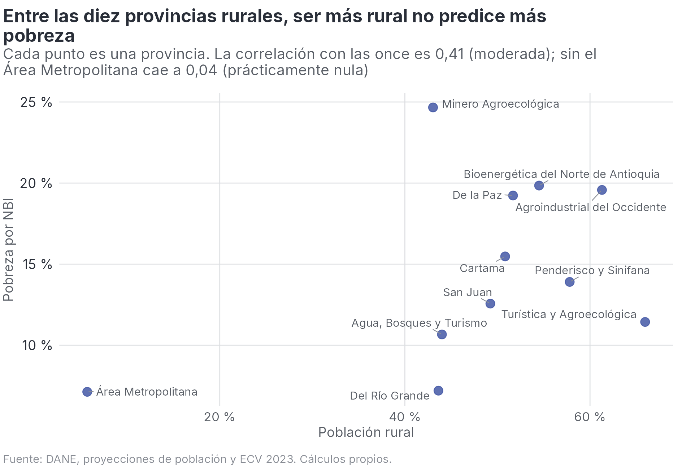
8. Ruralidad y pobreza por NBI
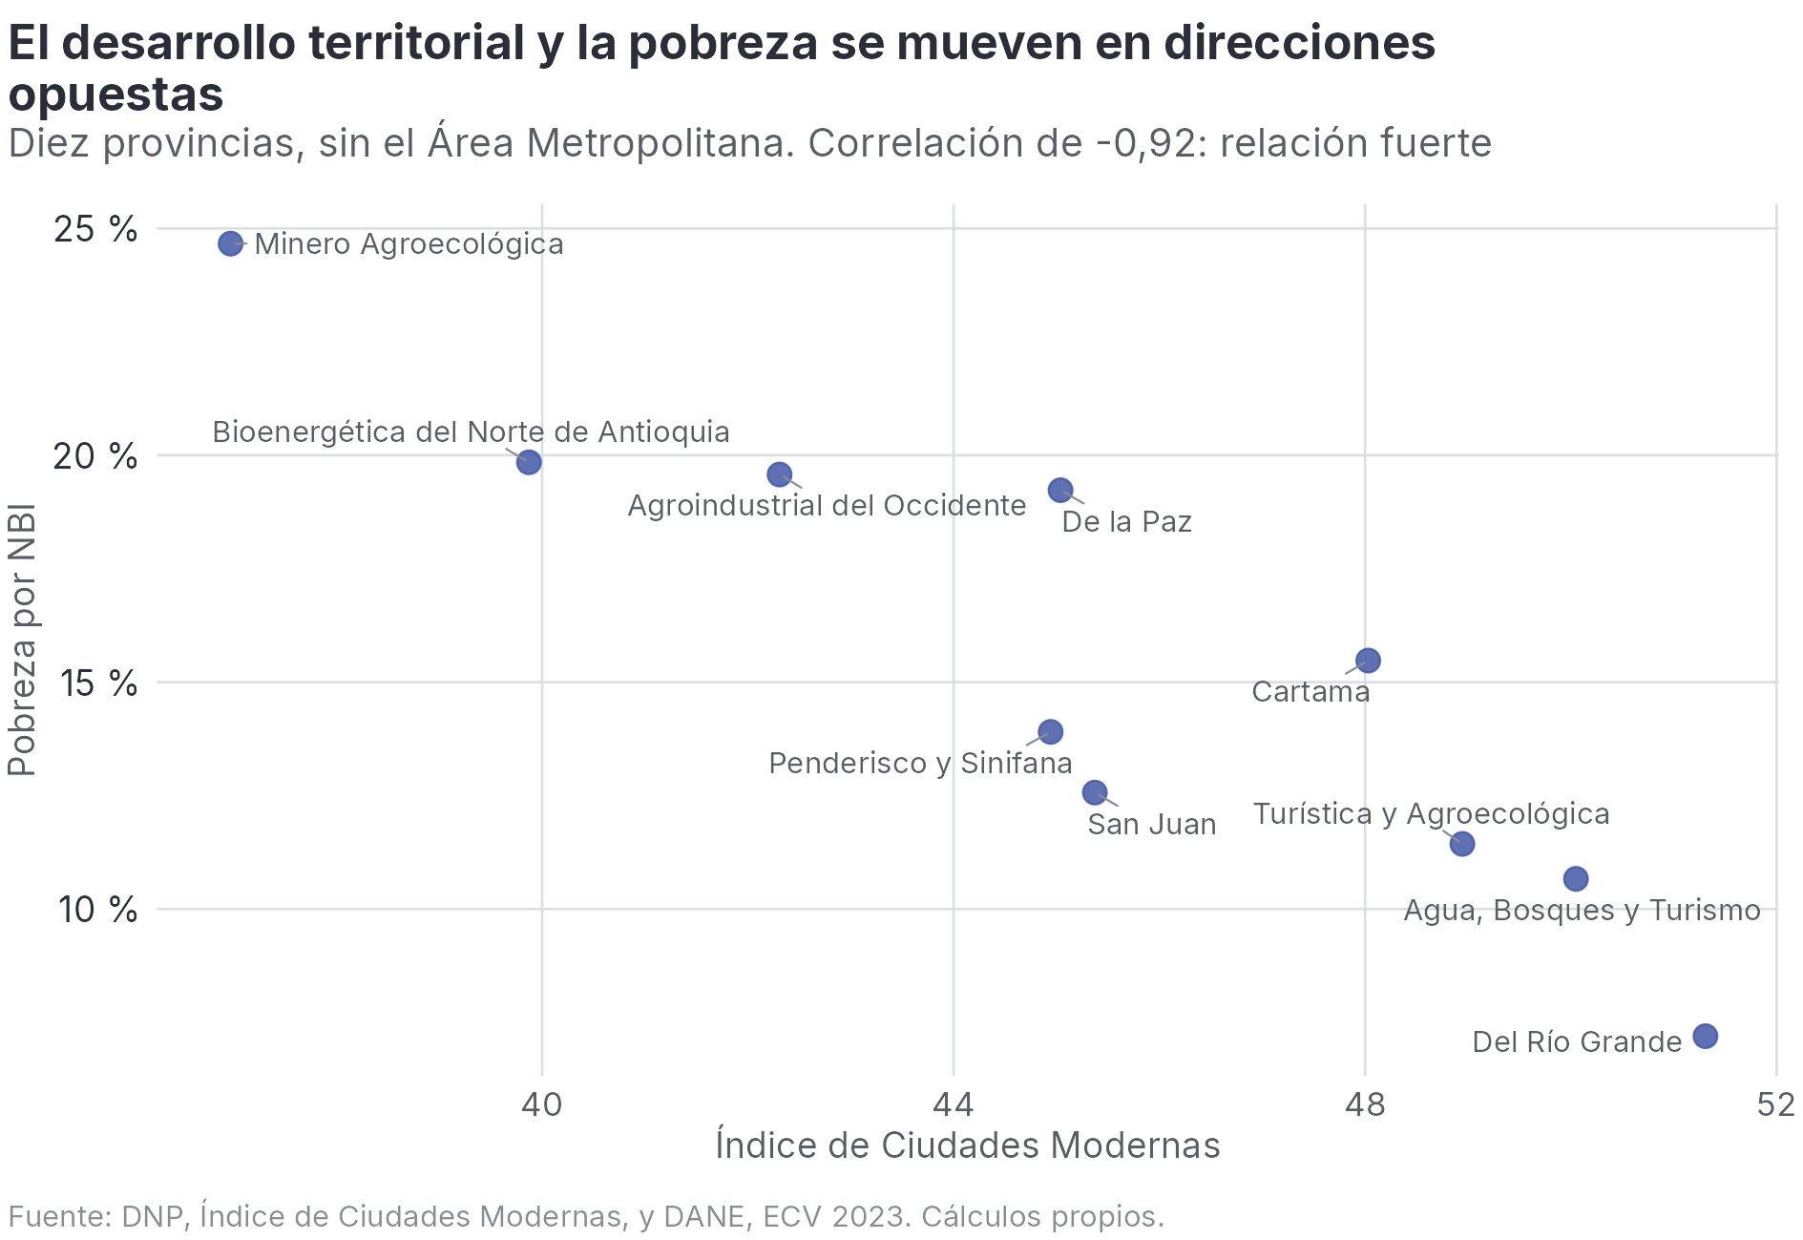
9. Desarrollo territorial y pobreza por NBI

Seguridad y huella del conflicto
La violencia homicida es la dimensión donde el sistema muestra mayor dispersión. Las tasas más altas corresponden a San Juan (132,3), Bioenergética del Norte de Antioquia (111,7) y Penderisco y Sinifana (84,5) y las más bajas a Área Metropolitana (10,7) y Del Río Grande (27,7), frente a un valor departamental de 25,3 por cada cien mil habitantes. La razón entre el extremo alto y el bajo es de 12,4 a 1: ninguna otra dimensión de este panel separa tanto a las provincias entre sí. La huella del conflicto armado sigue una geografía propia. Medidas por cada mil habitantes, las victimizaciones por ocurrencia son más altas en Agroindustrial del Occidente (1.512,5) y Agua, Bosques y Turismo (1.144,5). Conviene recordar que son victimizaciones y no personas, y que corresponden a hechos acumulados a lo largo de décadas: describen el daño histórico, no la situación de seguridad presente.
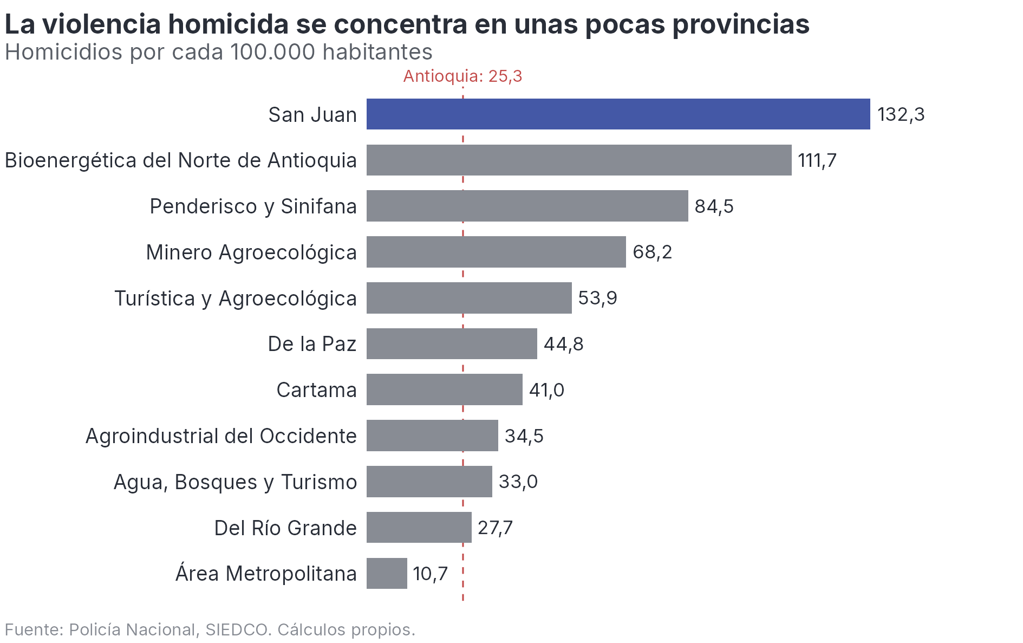
10. Homicidios por provincia

El perfil de cada provincia
Ordenando a cada provincia en cada indicador y tomando su puesto mediano, Área Metropolitana ocupa la mejor posición del conjunto y Agroindustrial del Occidente la última. Pero el promedio esconde lo importante: ninguna provincia está bien o mal en todo. La figura siguiente muestra el puesto de cada una en los 26 indicadores con orientación normativa, y lo que se ve es un mosaico, no una escalera. Esa heterogeneidad es la justificación práctica del esquema asociativo. Si todas las provincias tuvieran el mismo perfil, la respuesta correcta sería una política departamental uniforme. Como no lo tienen, cada Plan Estratégico tiene que priorizar de forma distinta, y el sistema en su conjunto puede aprovechar que la fortaleza de una es la debilidad de otra.
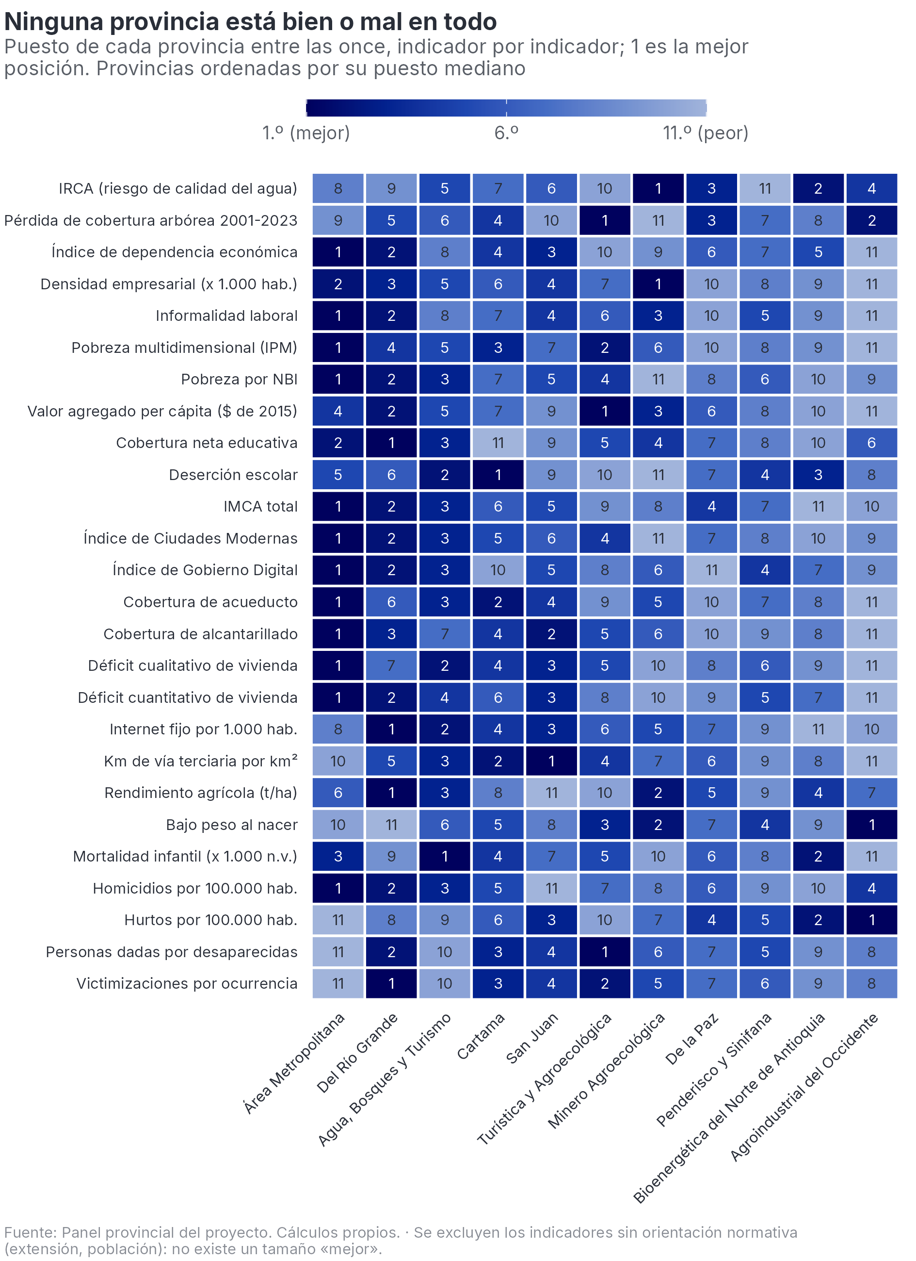
11. Puesto de cada provincia, indicador por indicador

Cómo leer estas comparaciones
Los agregados provinciales no se calculan igual en todos los indicadores. Cada uno usa el ponderador que le corresponde: población para las tasas por habitante, nacimientos para las medidas por nacimiento, población escolar para las educativas, y suma directa para los conteos. El anexo metodológico documenta la regla de cada uno. Los cortes no son simultáneos. Los indicadores de la ECV son de 2023, los de salud llegan hasta diciembre de 2025, el valor agregado va a precios constantes de 2015 y los delitos son de 2025. Comparar provincias en un mismo indicador es válido —todas usan el mismo corte—; sumar indicadores de cortes distintos en un índice compuesto, no. El Área Metropolitana es un caso aparte. Entra al sistema con una escala y una naturaleza distintas de las otras diez. En varias figuras aparece en un extremo, y ese extremo describe una diferencia de tipo, no de grado. Los puestos son ordinales. Que una provincia ocupe el puesto 3 no dice a qué distancia está de la 2 ni de la 4. Para eso están las cifras del panel, que acompañan a cada figura.
Verificar con el equipo — si el esquema asociativo tiene hoy instancias de coordinación entre provincias, y si los Hechos Provinciales de los once Planes preliminares coinciden entre sí. Este panel compara resultados; no dice nada sobre las apuestas que cada Provincia ya definió.

